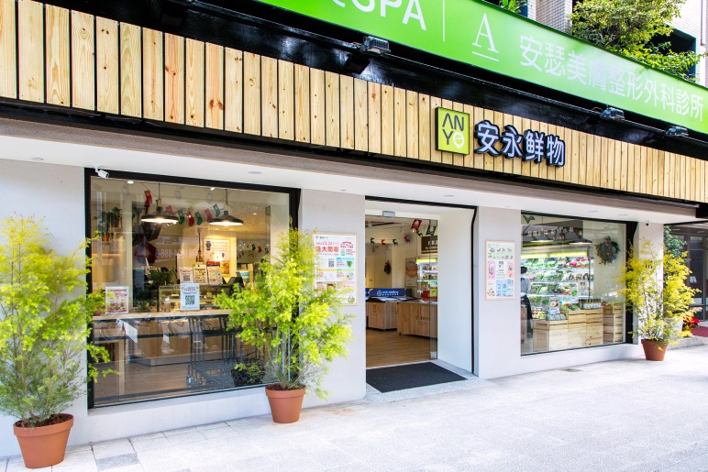
不只是超市，您的健康，安永照顧

安永鮮物創辦人、崇越集團董事長郭智輝博士，縱橫半導體產業30年，深感於「飲食，不愛只是求溫飽，滿足口腹之慾的同時，還要吃的健康、吃的快樂。」

安永鮮物用科技思維建構Health Care 大健康產業，結合集團優勢，將健康服務，以產銷一條龍模式，打造出「安永鮮物」高品質健康超市。自源頭進行食安把關，匯集全國最優質安心農畜產、國家級檢驗保證之頂級水產，及嚴選烹飪所需天然食材。不論是成長中孩童、樂齡族、亞健康族的預防保健，讓全家人都能擁有健康、快樂的每一天。

更多相關資訊
官網：http://www.anyongfresh.com/
Facebook：https://www.facebook.com/AnyongFresh/
Youtube：https://www.youtube.com/channel/UCrVsUdjMZhLVwx0WKNEjfeQ?view_as=subscriber

